XVIII OGÓLNOPOLSKIE
LETNIE WARSZTATY MUZYKI DAWNEJ
Kalisz
2 - 7 lipca 2023 r.

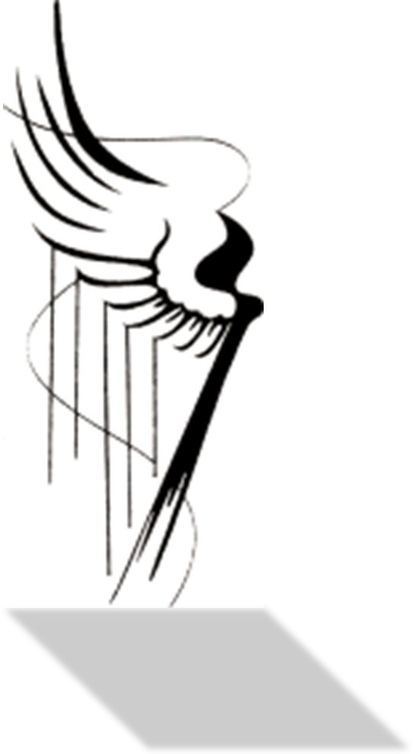
Kaliskie Stowarzyszenie Edukacji Kulturalnej Dzieci i Młodzieży SCHOLA CANTORUM zaprasza na XVIII Ogólnopolskie Letnie Warsztaty Muzyki Dawnej.
Termin: 2 - 7 lipca 2023 r.
Proponujemy:
- warsztaty wokalne
- warsztaty instrumentalne (instrumenty dęte i strunowe)
- warsztaty taneczne
- warsztaty plastyczne
Ponadto: konsultacje indywidualne/grupowe, wspólne muzykowanie, koncerty w wybranych miejscach Kalisza, koncert podsumowujący (np. w Gołuchowie)

Koszt: 480 zł od osoby

Skład kadry szkoleniowej uzależniony jest od zdeklarowania udziału i potrzeb zespołów oraz od aktualnych możliwości organizacyjnych.
Dlatego już teraz prosimy o przesyłanie wstępnych deklaracji uczestnictwa ( w załączeniu: formularz).

Kaliskie Stowarzyszenie Edukacji Kulturalnej Dzieci i Młodzieży
SCHOLA CANTORUM

Kalisz, kwiecień 2023

